- 获取Xshell保存凭证
  - Xshell会将服务器连接信息保存在Session目录下的.xsh文件中，路径如下表所示。如果用户在连接时勾选了“记住用户名/密码”，该文件会保存远程服务器连接的用户名和经过加密后的密码。
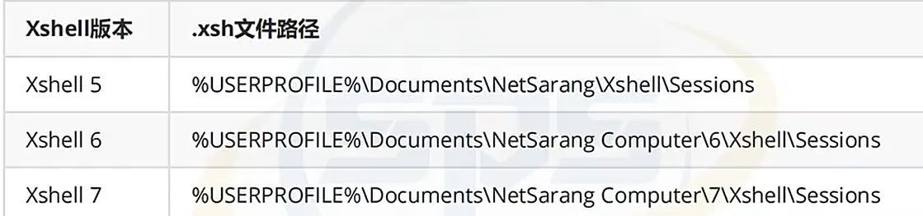
  - Xshell 7前的版本，我们可以直接通过SharpDecryptPwd工具进行解密，将SharpDecryptPwd上传到目标主机，执行以下命令，可以直接获取Xshell保存的所有连接凭据。
  - SharpDecryptPwd.exe -Xmangager -p "%userprofile%\Documents\NetSarang
Computer\7\xshell\Sessions"
Xshell7后的版本，Session目录不再存储用户密码，用上述方法获取的密码为一串乱码，只能使用星号密码查看器直接查看密码。
- 获取FileZilla保存凭据
  - FileZilla是一款快速的、可依赖的、开源的FTP客户端软件，具备大多数FTP软件功能。FileZilla会将所有FTP凭据以Base64密文的格式保存在
  - %USERPROFILE%VAppData\Roaming\FileZilla\recentservers.xml 文件中。
<User>节点记录了FTP登录用户
<PaSS>节点记录了BaSe64编码后的密码，将编码的FTP密码解码即可
也可以使用SharpDecryptPwd一键导出FileZilla保存的FTP登录凭据。执行下列命令：
SharpDecryptPwd.exe -Filezilla
- 获取Navicat保存凭据
  - NaviCat是一款强大的数据库管理和设计工具，被运维人员广泛使用。用户选择保存密码后，NaviCat会把IP、用户名、密码等信息保存在注册表中，如下图所示。其中，密码是经过可逆算法加密后保存的，并旦Navicat<=11版本和Navicat>=12版本分别使用不同的加密算法。
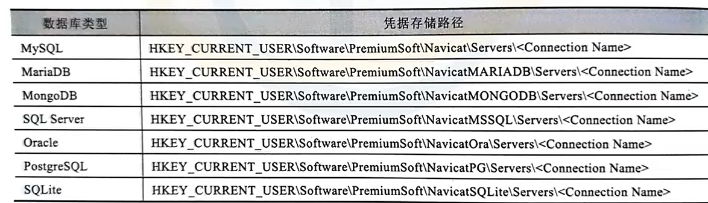

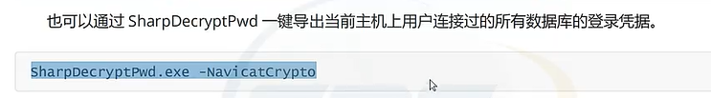
2.5、获取浏览器保存的登录凭据
Web浏览器通常会保存网站用户名和密码等凭据，以避免多次手动输入。通常，用户的凭据以加密格式存储在本地文件中，我们可以通过读取特定的文件，从Web浏览器中获取凭据。
